初中物理自主招生讲义 39
^{动能、势能、探究影响物体动能大小的因素}
一．动能大小的比较（共2小题）
【知识点的认识】
（1）物体由于运动而具有的能，叫做动能．一切物体都具有动能
（2）①物体动能的大小与物体的运动速度有关，物体运动速度越大，物体的动能越大
②物体动能的大小与物体的质量有关，物体的质量越大，物体的动能越大
【命题方向】
第一类常考题：
质量较大的鸽子与质量较小的燕子在空中飞行，如果它们的动能相等，那么（ ）
A．燕子比鸽子飞得快 B．鸽子比燕子飞得快
C．燕子比鸽子飞得高 D．鸽子比燕子飞得高
第二类常考题：
如果汽车、摩托车与列车三种车辆的速度相等，那么按照它们的动能从大到小排列顺序正确的是（ ）
A．汽车、摩托车、列车 B．列车、汽车、摩托车
C．摩托车、汽车、列车 D．汽车、列车、摩托车
（多选）1．如图所示，过山车从斜轨上的最高点A由静止经最低点B运动到圆形轨道的最高点C的过程中，忽略空气阻力和摩擦力，仅有动能和势能互相转化（取B处的重力势能为零）．则（ ）
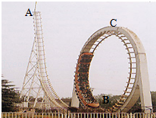
A．过山车在A处的机械能等于在C处的动能
B．过山车在A处的重力势能大于在C处的动能
C．过山车在B处的机械能小于在C处的机械能
D．过山车在B处的机械能等于在C处的机械能
2．在探究“汽车的速度”的实验中，甲、乙两辆相同的汽车在同一水平地面上做直线运动的s﹣t图象如图所示。由图可知，甲车的动能 （选填“大于”、“小于”或“等于”）乙车的动能；经过相同的时间，甲、乙两车牵引力做的功之比为 。（空气阻力忽略不计）
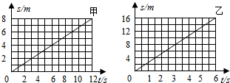
二．动能和势能的转化（共41小题）
【知识点的认识】动能
①概念：物体由于运动而具有的能，叫做动能．一切物体都具有动能．
②影响动能大小的因素：物体的质量和速度．物体的质量越大，速度越大，物体具有的动能就越大．
势能：弹性势能和重力势能统称为势能
（1）重力势能
①概念：物体由于被举高而具有的能量，叫做重力势能．
②影响重力势能大小的因素：物体的质量和物体所处的高度．物体的质量越大，所处的高度越高，物体的重力势能就越大．
（2）弹性势能
①概念：物体由于发生弹性形变而具有的能，叫做弹性势能．
②影响弹性势能大小的因素：弹性形变程度．同一物体在弹性形变范围内的弹性形变程度越大，弹性势能就越大．
【命题方向】
第一类常考题：草原发生大面积蝗灾时，农业部门利用飞机喷洒农药消灭蝗虫．当飞机在某一高度水平匀速飞行喷洒农药时，它的（ ）
A．动能不变，势能不变 B．动能减少，势能增加 C．动能增加，势能减少 D．动能减少，势能减少
第二类常考题：
如图所示，滑板运动员从高处平台的末端水平飞出，落在水平地面上，若不计空气阻力，则运动员在下落过程中（ ）
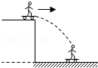
A．重力势能转化为动能，机械能增大
B．重力势能转化为动能，机械能不变
C．动能转化为重力势能，机械能增大
D．动能转化为重力势能，机械能减小
3．2017年10月9日12时13分，我国在酒泉卫星发射中心用长征二号丁运载火箭，将委内瑞拉遥感卫星二号（VRSS﹣2）送入预定轨道，发射任务获得圆满成功。卫星主要应用于委内瑞拉国土资源普查、环境保护、灾害监测和管理、农作物估产和城市规划等领域，对委内瑞拉发展国民经济、改善人民生活、促进社会进步等将发挥积极作用。那么在加速升空的过程中，则卫星的（ ）
A．动能增大，重力势能增大
B．动能增大，重力势能减小
C．动能减小，重力势能增大
D．动能减小，重力势能不变
4．如图甲所示，质量不计的弹簧竖直固定在水平面上，t＝0时刻，将一重为G＝50N的金属小球从弹簧正上方某一高度处由静止释放，小球落到弹簧上压缩弹簧到最低点，然后又被弹起离开弹簧，上升到一定高度后再下落，如此反复。通过安装在弹簧下端的压力传感器，测出这一过程弹簧弹力F随时间t变化的图象如图乙所示，则（ ）
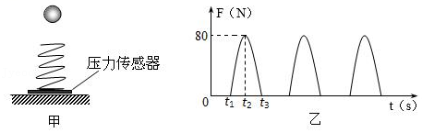
A．t₁时刻小球的动能最大
B．t₂时刻小球的动能最大
C．t₂到t₃时间内，小球的动能先增加后减少
D．t₂到t₃时间内，小球增加的动能等于弹簧减少的弹性势能
5．如图小雨在玩蹦极，不考虑空气阻力，则他在下降过程中的能量分析，说法正确的是（ ）
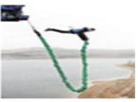
A．下降到最低点，动能最小，弹性势能最大
B．弹性绳绷直前，重力势能减小，动能不变
C．弹性绳绷直前，重力势能增大，动能减小
D．下降到最低点，动能最大，弹性势能最大
6．乒乓球从a处掉落，在地面弹跳的频闪照片如图，从a点到b点的过程，乒乓球距离地面的高度为h，具有的机械能为E，下列说法正确的是（ ）
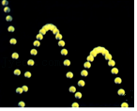
A．h变化时，E保持不变
B．h变化时，E一直减小
C．E随h增大而增大，减小而减小
D．E随h增大而减小，减小而增大
7．孔明灯俗称许愿灯，放孔明灯是我国的一种民俗文化。如图所示，孔明灯在点燃后加速上升的过程中，忽略其质量的变化，则孔明灯的（ ）
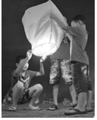
A．重力势能减少，动能减少
B．重力势能减少，动能增加
C．重力势能增加，动能减少
D．重力势能增加，动能增加
8．如图所示，甲、乙、丙为三个光滑线型轨道，带孔的光滑小球套在光滑轨道上，并沿轨道的顶端滑动。轨道的高度和总长度均相同。将小球从轨道的顶端由静止开始释放，经过时间t滑到轨道的底端。下列关于三小球的说法中正确的是（ ）
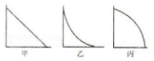
A．甲图中小球所用时间t最少，到达底端时所具有的动能最小
B．乙图中小球所用时间t最少，到达底端时所具有的动能均相同
C．丙图中小球所用时间t最少，到达底端时所具有的动能最大
D．三幅图中小球所用的时间相同，到达底端时所具有的动能也相同
9．如图甲所示，质量不计的弹簧竖直固定在水平面上，t＝0时刻，将一重为G＝50N的金属小球从弹簧正上方某一高度处由静止释放，小球落到弹簧上压缩弹簧到最低点，然后又被弹起离开弹簧，上升到一定高度后再下落，如此反复，通过安装在弹簧下端的压力传感器，测出这一过程弹簧弹力F随时间t变化的图象如图乙所示，则（ ）
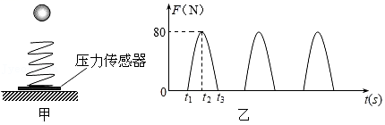
A．t₁时刻小球的动能最大
B．t₂时刻小球的动能最大
C．t₂到t₃时间内，小球的动能不断增加
D．t₂到t₃时间内，小球增加的动能小于弹簧减小的弹性势能
10．将一个重为G的小球从空中某点静止释放，落在竖直放置的轻弹簧上，压缩到最低点后，再被弹起，若不计空气阻力，则小球运动到最低点时，（ ）
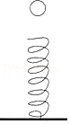
A．小球的动能最大 B．小球的重力势能最大
C．小球受的合力不为零 D．小球受的合力为零
11．如图所示，足球以初速度v沿着凹凸不平的草地从a运动到d，足球（ ）
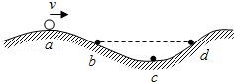
A．在b、d两点动能相等
B．从b到c的过程中机械能减少
C．在a、d两点动能相等
D．从c到d的过程，重力势能减少
12．下列说法中正确的是（ ）
A．跳伞运动员匀速下落的过程中，动能变大
B．投出去的实心球在空中运动过程中，运动状态不变
C．跳远运动员起跳后能继续向前运动，是由于运动员具有惯性
D．跳高运动员起跳蹬地时，运动员对地的压力小于地对运动员的支持力
13．一个小石块从空中的某一高度，由静止开始竖直下落，若不计空气阻力，从小石块开始下落，到刚落到地面的过程中，小石块的重力势能E_{p}随着时间的变化图象可能是（ ）
A．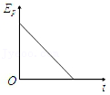 B．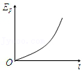
C．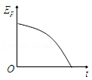 D．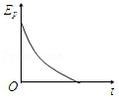
14．如图甲所示，质量不计的弹簧竖直固定在水平面上，t＝0时刻，将一重为G＝50N的金属小球从弹簧正上方某一高度处由静止释放，小球落到弹簧上压缩弹簧到最低点，然后又被弹起离开弹簧，上升到一定高度后再下落，如此反复。通过安装在弹簧下端的压力传感器，测出这一过程弹簧弹力F随时间t变化的图象如图乙所示，则（ ）
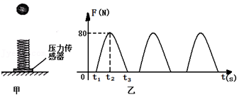
A．t₁时刻小球的动能最大
B．t₂到t₃时间内，小球增加动能等于弹簧减少的弹性势能
C．t₂时刻小球的动能最大
D．t₂到t₃时间内，小球动能先增加后减小
15．2015年4月25日尼泊尔发生8.1级大地震，造成巨大人员和财产损失。下列有关地震涉及物理知识的说法中错误的是（ ）
A．救灾直升飞机保持一定高度匀速飞行并空投物资过程中机械能不变
B．强烈地震引发珠峰雪崩，冰雪石块飞速涌下过程中重力势能减小，动能增大，机械能减小
C．由于惯性，救援人员必须提前在飞机还未到达目标区域上方时投放物质
D．直升飞机升空时，因螺旋桨高速转动在桨上下表面形成压强差使飞机所受升力大于重力
16．自行车沿斜坡匀速驶下的过程中，它具有的（ ）
A．重力势能减小，动能增大
B．重力势能减小，动能不变
C．重力势能减小，机械能增大
D．动能不变，机械能不变
17．如图所示，足球以初速度v沿着凹凸不平的草地从a运动到d，足球（ ）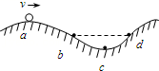
A．在b、d两点动能相等
B．在a、d两点动能相等
C．从b到c的过程机械能减少
D．从c到d的过程重力势能减少
18．如图所示，小钢球沿光滑的线路由A经B和C到D，已知AB＝BC＝CD，A、B、C、D在同一水平面上，则球经过AB、BC、CD面的时间t₁、t₂、t₃的关系为（ ）
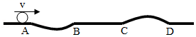
A．t₁＝t₂＝t₃ B．t₁＞t₂＞t₃ C．t₁＜t₃＜t₂ D．t₁＜t₂＜t₃
19．在水平街道上匀速行驶的洒水车，一边行驶一边向道路上洒水。下列关于其机械能变化的说法中正确的是（ ）
A．动能不变，机械能减小 B．动能减小，机械能减小
C．动能不变，机械能不变 D．动能减小，机械能增大
20．一物体从某一高度自由落下落在竖立于地面的轻质弹簧上，如图所示，在A点物体开始与轻弹簧接触，到B点时，物体速度为零，然后被弹簧弹回，下列说法正确的是：（ ）
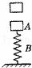
A．物体从A下降到B的过程中动能不断变小
B．物体从B上升到A的过程中动能不断变大
C．物体从A下降到B以及从B上升到A的过程中速度大小都是先增大后减小
D．物体在B点时所受合力为零
21．2011年4月10日，我国在西昌卫星发射中心用“长征三号甲”运载火箭，成功将北斗八号导航卫星发射到预定椭圆轨道，该椭圆软道近地点约200千米，远地点约3599千米，如图是北斗八号一导航卫星的轨道示意图。已知该卫星沿椭圆轨道绕地球运行的过程中机械能守恒，则关于该卫星从远地点向近地点运行过程中势能、动能、速度的变化是（ ）
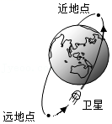
A．势能增加、动能减小、速度减小
B．势能减小、动能增加、速度增加
C．势能减小、动能增加、速度不变
D．势能不变、动能不变、速度不变
22．在一个固定的粗糙斜面上，一个物体从顶端由静止开始滑下，若它在顶端时相对低端的重力势能为10J，则它滑到低端的动能（ ）
A．可能是8J B．一定是10J
C．可能是12J D．以上都有可能
23．汶川地震后，某空降部队15名空降兵勇士从5000m高空跳下实施救助任务。他们跳出飞机舱门，在打开降落伞之前下降的速度越来越大，这一过程中伞兵勇士的（ ）
A．动能增大，重力势能增大
B．动能减小，重力势能减小
C．动能减小，重力势能增大
D．动能增大，重力势能减小
24．“嫦娥”一号返回舱在距离地面一定高度时，需要打开降落伞减速，以便安全着陆。在返回舱减速下降的过程中（ ）
A．动能不变，势能减小，机械能不变
B．动能不变，势能减小，机械能减小
C．动能减小，势能减小，机械能减小
D．动能增大，势能减小，机械能不变
25．一架飞机在某灾区上空沿水平方向匀速飞行，同时向地面投放救灾物资。投下物资后，飞机的动能和势能发生变化是（ ）
A．动能不变，势能减小 B．动能变小，势能不变
C．动能和势能都变小 D．动能和势能都不变
26．如图所示，小松妈妈去百货大楼购物，自动扶梯把她从一楼匀速送到二楼的过程中，她的（ ）
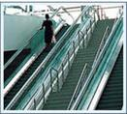
A．动能增大，势能增大，机械能增大
B．动能增大，势能增大，机械能不变
C．动能不变，势能增大，机械能不变
D．动能不变，势能增大，机械能增大
（多选）27．用手将一重为G的铁球缓慢放在一自然伸长的弹簧上，放手后，铁球从A位置开始向下运动，到达B位置速度达到最大，到达C位置小球的速度变为零（整个过程中不计能量损耗）。则下列说法正确的是（ ）
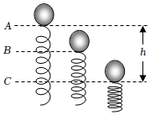
A．从A点到C点铁球的动能一直减小
B．在B点铁球的重力势能和弹簧的弹性势能之和最小
C．从A点到B点铁球的动能和重力势能之和一直增大
D．在C位置弹簧的弹性势能最大
（多选）28．如图所示，一段弹簧固定在水平桌面上，将一个小球放在弹簧上使其处于静止状态，用竖直向下的力F压小球至图甲的位置，然后撤去力F，小球向上运动到A点后下落如图乙所示，不计空气阻力的影响则从撤去力F到小球运动到A点的过程中，下列说法中正确的是（ ）
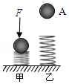
A．小球在A点处受力平衡
B．小球离开弹簧时的速度最大
C．小球所受合力为零时动能最大
D．撤去力F瞬间弹簧的弹性势能最大
（多选）29．如图所示，斜面与水平面在M点通过小圆弧相连，弹簧左端固定在竖直墙壁上，原长时右端在N点。小物块从斜面上P点由静止滑下，与弹簧碰撞后又返回到P点。则（ ）
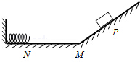
A．小物块从P向M运动过程中，重力势能减少
B．小物块从P向M运动过程中，机械能减少
C．小物块从N向M运动过程中，动能增加
D．弹簧被压缩到最短时，弹簧的弹性势能最大
（多选）30．如图所示，一轻弹簧固定于O点，另一端系一重物，将重物从与悬点O在同一高度且弹簧保持原长的A点由静止释放，让它自由摆下，不计空气阻力，在重物由A点摆向最低点的过程中（ ）
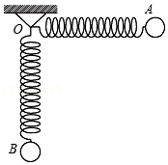
A．重物的重力势能减少 B．重物的重力势能增加
C．重物的机械能减少 D．重物的机械能不变
（多选）31．如图甲所示，在外力作用下将小球压至如图甲所示的位置，放开手后，小球被弹起，小球弹起至与弹簧分离的过程中，得到小球速度v和运动时间t的关系图线，如图乙所示，其中t₁时刻对应曲线最高点，t₂时刻小球刚好与弹簧分离。不计空气阻力，弹簧在整个过程中始终发生弹性形变，对小球的分析说法错误的是（ ）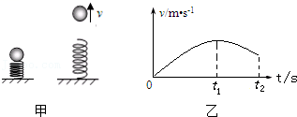
A．在t₂时刻小球只受重力
B．0～t₂时刻，小球动能一直在增大
C．0～t₂时刻，小球的机械能不变
D．在t₁时刻，小球受力平衡
（多选）32．一个小球从A点由静止开始下落，速度越来越大，相继经过B、C两点，如图所示。若A、B两点间的距离等于B、C两点间的距离，则下列说法中正确的是（ ）
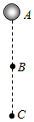
A．小球在下落过程中动能不变
B．小球在C点的重力势能小于在B点的重力势能
C．小球所受的重力在AB段做的功等于在BC段做的功
D．小球所受的重力在AB段做功的功率小于在BC段做功的功率
（多选）33．一物块由静止开始从粗糙斜面上的某点加速下滑到另一点，在此过程中（ ）
A．物块的动能减少
B．物块的重力势能减少
C．物块重力势能的减少量等于物块动能的增加量
D．物块重力势能的减少量等于物块和斜面摩擦产生的总热量与物块动能的增加量之和
（多选）34．下列说法中正确的是（ ）
A．匀速下落过程中的跳伞运动员的机械能减小
B．在空中下落的排球，运动得越来越快，是因为排球具有惯性
C．汽车受到力的作用，它的运动快慢或运动方向一定发生改变
D．小安站在磅秤上，小安对磅秤的压力和磅秤对小安的支持力大小一定相等
35．小朋友从滑梯上匀速滑下，他的动能 ，此过程中将 能转化为 能。
36．如图所示，小球A静止在木块上，将钢球B从高为h的位置由静止释放，与木块发生碰撞。钢球B下落过程中动能 （选填“增大”、“不变”或“减小”）；木块被撞出后，小球A由于具有 ，没有随木块一起运动。
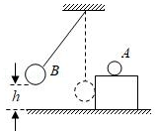
37．运输飞机一边在空中水平匀速飞行，一边往地面投放救灾物资，在这个过程中，飞机的动能 ，飞机的机械能 。（选填“增大”“减小”或“不变”）
38．如图，一物体从平台上分别沿左右两侧的光滑斜面由静止开始下滑，在下滑的过程中，物体受到的力有 （写出力的名称）；物体从左侧下滑到底端时的动能 （填“大于”、“等于”或“小于”）物体从右侧下滑到底端时的动能。
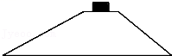
39．北京时间2003年10月16日6时23分，“神舟”五号载人飞船在内蒙古主着陆场成功着陆，返回舱完好无损，中国首位航天员杨利伟自主出舱，这标志着中国首次载人航天飞行圆满成功。飞船发射时，随着指挥员“点火”一声令下，巨型运载火箭喷射出一团橘红色的烈焰，将“神舟五号”飞船平地托起，直冲云天。在火箭刚离地加速上升的过程中，“神舟五号”飞船的动能 ，重力势能 。（选填“增大”、“减小”或“不变”）
40．2005年6月，广西梧州地区发生了洪涝灾害，国家启动应急救援措施，向该地区空投一批救援物资。若空投物资先加速后匀速下落，那么在加速下落阶段，物资的动能将 ，机械能 。（填“增大”、“不变”或“减小”）
41．蹦床运动是奥运会比赛项目。运动员比赛开始前直立在蹦床中央，比赛开始时快速下蹲并立即恢复直立被蹦床弹起，离开蹦床时是成直立状态并一直保持，到达最高点后下落到接触蹦床时又快速下蹲并立即恢复直立。再次被蹦床弹起，达到更高点。分析时可将蹦床运动可简化为一个落到竖直放置的轻弹簧的小球运动，如图所示。（不考虑空气阻力，g取10N/kg）
让小球从某高度处由静止开始下落到竖直放置的轻弹簧上（如图甲），在刚接触轻弹簧的瞬间（如图乙），小球速度为5m/s。从小球接触弹簧到将弹簧压缩至最短（如图丙）的整个过程中，得到小球的速度v和弹簧缩短的长度Δx之间的关系如图丁所示，其中A为曲线的最高点，已知该蹦床弹簧每受到120N的压力就缩短1cm，并且轻弹簧在全过程中始终发生弹性形变。
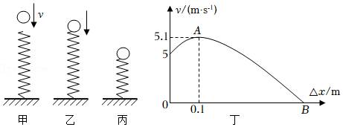
（1）从小球接触弹簧到将弹簧压缩至最短的过程中，小球动能的变化情况是 ，弹簧弹性势能变化情况是 。
A.一直增大
B.一直减小
C.先增大后减小
D.先减小后增大
（2）运动员的速度最大时蹦床对运动员施加的弹力是 N。
（3）由图可知，当蹦床弹簧的压缩量最大时，运动员的速度为0，此时，运动员处于 状态（选填“平衡”或“非平衡”）。
42．阅读短文，回答问题：
伽利略对摆动的研究
据说，某个星期天，伽利略在比萨大教堂参加活动，教堂穹顶上的吊灯因风吹过不停地摆动，伽利略被被动的节奏吸引住了。他发现，尽管吊灯摆动的幅度越来越小，但每一次摆动的时间似乎相等。
伽利略知道，脉搏的跳动是有规律的，于是便按着脉搏注释着灯的摆动，发现每往返摆动一次的时间的确相同。这使他又冒出一个疑问：假如吊灯受到一股强风吹动，摆的高了一些，以后每次摆动的时间还是一样的吗？回到宿舍后，他用铁块制成一个摆，把铁块拉到不同高度，用脉搏细心地测定摆动所用的时间，结果表明，每次摆动的时间仍然相同。尽管用脉搏测量时间并不精确，但已经可以证明他最初的想法是正确的，即“不论摆动的幅度大些还是小些，完成一次摆动的时间是一样的”。这在物理学上叫做“摆的等时性”。
后来，伽利略又把不同质量的铁块系在绳端做摆锤进行实验，他发现，只要用同一条摆绳，摆动的时间并不受摆锤质量的影响。随后伽利略又想，如果将绳缩短，会不会摆动的快一些？于是，他用相同的摆锤，用不同的绳长做实验，结果证明他的推测是对的。他当时得出了结论：“摆绳越长，往复摆动一次的时间（称为周期）就越长”。
（1）他用铁块制成一个摆，把铁块拉到不同的高度，高度越高，铁块的 能越大，铁块运动到最底端时速度越 。
（2）用相同的摆锤，用不同的绳长做实验，结果证明他的推测是对的。这种研究问题的方法叫 。
（3）精确的实验表明，单摆的周期表达式为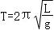，T为单摆周期，L为摆长，g是当地重力加速度。某次用单摆测定重力加速度实验时，改变绳长获得一组有关L、T²数据，并在坐标图中绘出L﹣T²图线。利用上述信息，求出当地的重力加速度g＝ N/kg。（取π²＝9.86）
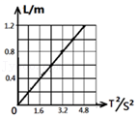
（多选）43．如图所示，一弹簧的左端固定，右端连接一个小球，把它们套在光滑的水平杆上，a点是压缩弹簧后小球静止释放的位置，b点是弹簧原长时小球的位置，c点是小球到达最右端的位置。则小球由a点运动到c点的过程中，下列说法正确的是（ ）
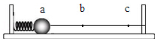
A．小球在a点，弹簧的弹性势能最小
B．小球在b点，小球的速度最大
C．从a到b点，小球的动能逐渐增大
D．从b点到c点，弹簧的弹性势能逐渐减小
三．动能的影响因素（共4小题）
【知识点的认识】
动能是物体由于运动而具有的能量，即物体由于运动而具有做功的本领叫做动能．
运动的物体动能的大小与两个因素有关：一是物体的质量，二是物体运动的速度大小．当物体的质量一定时，物体运动的速度越大其动能越大，物体的速度越小其动能越小．具有相同运动速度的物体，质量越大动能越大，质量越小动能越小．
【命题方向】
第一类常考题：一位司机驾驶大货车在某路段行驶，由于超速被警察拦住，警察对司机说：“先生，刚才你的车速为70km/h，超速了．”这位司机不满地说：“为什么小车的限速为80km/h，而大车的限速却为60km/h，不合理!”如果让你从物理学角度向司机解释，你会告诉他，这是由于（ ）
A．物体的惯性跟速度和质量有关
B．物体的动能跟速度和质量有关
C．压强的大小跟速度和质量有关
D．摩擦力的大小跟速度和质量有关
第二类常考题：
如图所示的是运动员在铅球比赛中的场景．铅球离手后，在空中飞行过程中动能E_{K}随时间t变化的曲线最接近的是（ ）
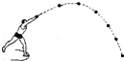
A．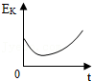 B．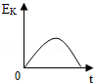C．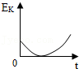 D．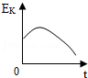
44．“蹦极”是一种富有刺激性的勇敢者的运动项目。如图所示，一端系住人的腰部、另一端系于跳台的是一根弹性橡皮绳。当人下落至图中Q点时，橡皮绳刚好被拉直。那么，在人越过Q点继续向下的过程中，人的动能变化情况是（ ）
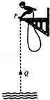
A．不变 B．变大
C．变小 D．先变大后变小
45．如图为农用扬场机的示意图。谷物脱粒后，谷粒、糠皮及少量碎石的混合物在快速转动的轮形和皮带的带动下被抛出，谷粒、糠皮、碎石落地的远近不同，从而形成1、2、3三堆，达到分离的目的。其中1是 ，2是 。从能量的角度看，它们在运动过程中能够分离，是因为 。
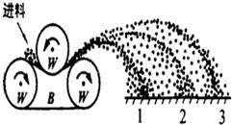
46．我国具有自主知识产权的首架新型支线客机ARJ21﹣700在上海试飞成功，若该客机以800千米/时的速度匀速行驶时，客机动能 （选填“变大”、“不变”或“变小”），3小时内通过的路程为 千米，以 为参照物，客机上的乘客是静止的。
47．如图所示，夏天洒水车在向路面洒水，可以达到降温的效果，这是因为 ；如果这辆洒水车工作过程中做匀速直线运动，则它的动能将不断 ，牵引力做功的功率将不断 （填“增大”“减小”“不变”）
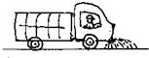
四．势能的影响因素（共2小题）
【知识点的认识】
（1）物体由于被举高而具有的能量，叫做重力势能．例如：被举高的重锤，空中的飞机，阳台上的花盆等都具有重力势能．
重力势能的大小与两个因素有关：一个是物体的质量，另一个是物体距零势能面的高度．当物体的质量一定时，物体距零势能面的高度越大，其重力势能越大，物体距零势能面的高度越小，其重力势能越小；当物体距零势能面的高度一定时，物体质量越大其重力势能越大，物体质量越小其重力势能越小．物体的质量越大，举得越高，其重力势能就越大．
（2）物体由于发生形变而具有的能量叫做弹性势能．物体在外力作用下，它的形变会发生变化，称为形变．如果将对物体施加的外力撤消，物体的形变能够完全消失，恢复原状，这种形变称为弹性形变．发生弹性形变的物体有恢复原来形状的能力，具有做功的本领，因此具有能，这种能称为弹性势能．
弹性势能的大小与两个因素有关：一个是弹簧本身的性质，另一个是弹性形变的大小．当弹簧本身的性质相同时，形变越大，它具有的弹性势能就越大，形变越小，具有的弹性势能就越小；当弹簧形变相同时，性质不同的弹簧弹性势能不同．
【命题方向】
第一类常考题：
长江三峡大坝建成后，提高了上游水位，从而提高了水的 能，这些能量可以用来发电，发出电量的多少不但和水位的高低有关，还和水库中蓄水的 有关．
分析：（1）重力势能大小的影响因素：质量、被举得高度．质量越大，高度越高，重力势能越大．（2）物体下落时，重力势能转化为动能，重力势能减小，动能增大．
第二类常考题：
如图所示，运动员在射箭比赛时总是要把弓拉得很弯，其主要目的是（ ）
A．增大箭的弹性势能 B．增大箭的动能
C．增大弓的弹性势能 D．使箭沿直线运动
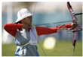
48．如图所示是运动员在投掷铅球的场景，铅球离手后，只考虑重力做功，铅球在空中飞行过程中重力势能E_{P}随时间t变化的曲线最可能的是（ ）
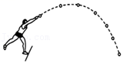
A．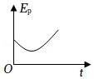B．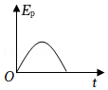 C．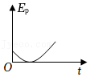D．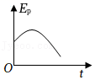
49．发生弹性形变的物体具有弹性势能。同学们为了研究弹性势能的大小与哪些因素有关，通过有关实验探究，取得数据如下：
材料 | 弹簧长度的变化量△x/m | 弹簧的刚性系数A/（N﹣m^{﹣1}） | 弹性势能E_{p}/J
铜 | 1×10^{﹣2} | 90 | 4.5×10^{﹣3}
钢 | 2×10^{﹣2} | 45 | 9×10^{﹣3}
铜 | 1×10^{﹣2} | 180 | 9×10^{﹣3}
钢 | 6×10^{﹣2} | 180 | 324×10^{﹣3}
分析数据可知：E_{p}＝k ，k＝ 。
五．探究影响物体动能大小的因素（共11小题）
【知识点的认识】
提出问题：动能的大小与哪些因素有关？
猜想和假设：动能的大小可能与物体的质量有关，还可能与物体的运动速度有关
实验器材：斜面、钢球、木块
实验步骤：①让同一个钢球从斜面的不同高度自由滚下，推动木块移动，比较两次木块被推距离的远近；
②换用质量不同的钢球，让它们从斜面的同一高度自由滚下，推动木块移动，比较两次木块被推距离的远近。
实验现象：①同一钢球从不同高度滚下，钢球碰撞木块时的速度不同。高度越高，钢球滚到平面上时的速度越大，木块被推得越远；
②质量不同的钢球从同一高度滚下，钢球滚到平面上时的速度相同。质量越大的钢球将木块推得越远。
得出结论：
①物体动能的大小与物体的运动速度有关，物体运动速度越大，物体的动能越大；
②物体动能的大小与物体的质量有关，物体的质量越大，物体的动能越大。
归纳总结：动能的大小与物体的质量和运动速度有关。质量相同的物体，运动的速度越大，它的动能越大；运动速度相同的物体，质量越大，它的动能也越大
【解题方法点拨】
分析物体动能大小的变化时，要同时考虑物体的质量和物体运动速度两个因素的变化情况，不能只考虑其中的一个方面，特别是忽略物体质量的变化。例如：公路上匀速行驶的洒水车在洒水的过程中，虽然速度大小没有变化，但是洒水车的动能在减小，这是因为洒水车的质量在不断减小。
50．小明为研究动能大小与哪些因素有关设计了如图实验，让小球静止从斜面上滚下后与固定在右端的弹簧碰撞，斜面底端和平面平滑相接，实验中通过 反映小球动能的大小；实验中让同一小球从斜面上不同高度滚下，当高度 （“越大”、“越小”）时，观察到弹簧被压缩得越短，说明小球动能大小与 有关；
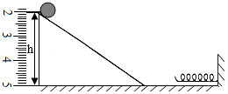
51．控制变量法是一种常用的研究问题的方法，如在研究动能跟哪些因素有关的实验中，需要让同一个钢球从不同高度由静止滚下，还需要换用 不同的钢球，让它们从 高度由静止滚下。
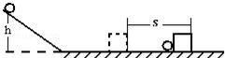
52．在“探究影响动能大小的因素”实验中，如图a、b、c所示，让质量为m、2m的两个小球分别从斜面上由静止滚下，小球撞击放在水平木板上的木块，使木块滑动，虚线位置为木块滑动一段距离后停止的位置。
（1）实验研究的是 （小球/木块/小球和木块）的动能，该动能是由 能转化来的；
（2）比较a、c两图，可以得出结论： ；
（3）实验过程中，发现木块移动的距离较短而不易进行观察和比较，你有什么办法可进行实验改进： 。
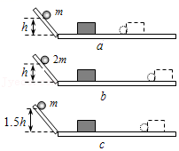
53．如图所示是“探究动能大小与哪些因素有关”的实验装置。
（1）实验中通过比较 来判断小球动能的大小。
（2）实验中为了探究动能大小与物体质量的关系，需要控制小球撞击木块时的速度不变，具体的实验操作方法是 。
表一
钢球撞击时的速度为v＝1m/s
序  号 | 钢球质量  m/g | 木块滑行距离  s/cm
1 | 100 | 10
2 | 200 | 20
3 | 300 | 30
表二
钢球质量为m＝100g
序  号 | 钢球撞击速度  v/m•s^{﹣1} | 木块滑行距离  s/cm
1 | 1 | 10
2 | 2 | 40
3 | 3 | 90
（3）为了进一步探究动能与质量和速度的关系。某物理兴趣小组借助速度传感器和其他仪器得出了两组数据如表一和表二所示。
分析表一中的数据可以得出动能与质量的关系是： 。
分析表二中的数据可以得出动能与速度的关系是： 。
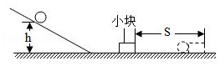
54．小伟猜想动能的大小可能与物体质量和运动速度有关，于是设计了如图所示的实验，让小球沿同一光滑斜面向下运动，与放在水平面上的纸盒相碰，纸盒在水平面上移动一段距离后静止。
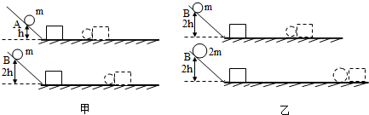
（1）图甲是控制两球的 相等，探究的是动能与 的关系，得出的结论是： ；
（2）图乙中让不同质量的两个小球从同一高度滚下的目的是两球到达水平面时，具有相同的 。选用图乙探究的是动能与 的关系，得出的结论是： 。
55．如图所示，钢球从高h处的斜槽上由静止滚下，在水平面上运动，运动的钢球A碰上木块B后，能将B撞出一段距离S．再让同一钢球从高1.5h处由静止滚下，重复第一次实验。实验表明：质量相同时，钢球的速度越 ，木块B被撞得越远。在两次实验中木块移动时受到的摩擦力分别为f_{h}、f_{1.5h}，则f_{h} f_{1.5h}（选填“＞”、“＝”或“＜”）。
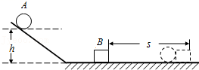
56．某小组同学为了探究运动物体做功本领的大小与哪些因素有关，从实验室借取了弹射器、纸盒、质量与形状不同的物体（已知m_{甲}＝m_{丙}＜m_{乙}＝m_{丁}），在同一水平地面上进行了实验。实验中，纸盒的初始位置始终相同，利用弹射器控制每次物体弹出时的速度相同。实验过程与结果如图（a）、（b）、（c）、（d）所示。
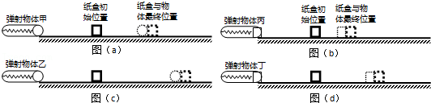
（1）本实验通过观察 来比较运动物体做功本领的大小。
（2）图（a）、（c）或图（b）、（d）是在研究运动物体做功本领的大小与 的关系。
（3）他们分析比较图（a）、（b）或图（c）、（d）后认为：质量、速度相同的不同物体，球形的物体比方形的物体做功本领更大。
您 他们的观点（选填“赞同”或“不赞同”），您的理由是： 。
57．在研究影响物体动能大小的因素中：
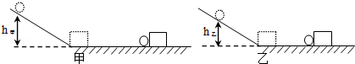
（1）如甲、乙两图所示，用同一个钢球从不同高度滚下撞击木块，根据木块被撞击后运动的距离来判断钢球动能的大小。观察甲、乙两图所示的实验情况，该同学想要研究的问题是：
（2）当研究物体动能大小与质量的关系时，应该 ，根据木块被撞击后运动的距离来判断钢球动能的大小。（将实验步骤②补充完整）
（3）为了“安全出行，平安归来”，公路运输严禁“超载，超速行驶”，请运用上述实验现象做出合理解释 。
58．在探究“物体动能的大小与哪些因素有关”的实验中，如图所示，让同一铁球从斜面的不同高度由静止释放，撞击同一木块，请回答下列问题：
（1）该实验的目的是研究的动能大小与 的关系，故应该控制物体的 不变。
（2）该实验是通过观察 来说明铁球对木块做功的多少，从而得出结论的。
（3）若水平面绝对光滑，该实验还能得出结论吗？ 理由是： 。
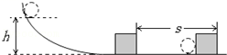
59．图示为探究“物体动能的大小跟哪些因素有关”的实验。实验步骤如下：
Ⅰ．让同一钢球从斜面上不同的高度由静止滚下，观察木块被撞击后移动的距离。
Ⅱ．让不同质量的钢球从斜面上相同的高度由静止滚下，观察木块被撞击后移动的距离。
回答下列问题：
（1）步骤Ⅰ是为了研究动能大小与 的关系。
（2）步骤Ⅱ是为了研究动能大小与 的关系。
（3）该实验中斜面的作用是为了控制钢球 的大小，木块的作用是为了比较钢球 的大小。
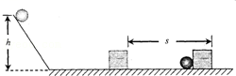
60．小红猜想动能的大小可能与物体的质量和运动速度有关，于是设计了如图甲、乙所示的实验，探究动能的大小与哪些因素有关。
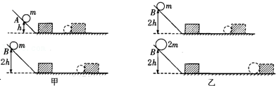
①让质量相同的两个小球沿同一光滑斜面分别从A处和B处开始向下运动，然后与放在水平面上的纸盒相碰，纸盒在水平面上移动一段距离后静止，如图甲所示。
②让不同质量的两个小球沿同一光滑斜面分别从B处开始向下运动，然后与放在水平面上的纸盒相碰，纸盒在水平面上移动一段距离后静止，如图乙所示。
上述甲、乙两组实验中：
（1）图乙中让不同质量的两个小球从同一高度滚下的目的是两球到达水平面时，具有 。
（2）选用图甲探究的是动能与 的关系，得出的结论是 。
（3）物理研究方法有许多，如等效替代法、类比法、对比法、控制变量法；本实验中运用了两种研究方法，一是 法；二是转换法，就是 来表示小球动能的大小。



